Grupos de Oración

Decanato Este
Our Lady Queen of Heaven-
La Belle
Holy Martyrs - La Belle St. Michael - Wauchula St. Paul - Arcadia
Grupo Juvenil St. Paul - Arcadia St. Margaret - Clewiston Santiago Apostol Mission - Lake Placid
St. Catherine - Sebring
Our Lady of Grace - Avon Park

Decanato Norte

St. Jude - Sarasota
Sacred Heart - Bradenton Holy Cross - Palmetto

Decanato Centro

St. Andrew - Cape Coral Jesus the Worker - Ft Myers San Jose Mission - Ft Myers St Raphael - Lehigh Acres St. Leo - Bonita Springs
Our Lady of Light - Estero
St. John XXIII - Ft Myers

Decanato Sur

St. Elizabeth - Naples
St. Peter - Naples
Our Lady of Guadalupe -
Immokalee

Consejo Diocesano

Moderador
Rev. Claudio Stewart Asesores Espirituales Rev. Wilner Durosier
Rev. Elbano Muñoz

Coordinador
Maynor Ramirez
Sub-Coordinador
Margarito Ronquillo
Secretaria Claudia Francisco Tesorero
Rodrigo Martinez

Secretaría Juvenil
Adrian Gonzalez
Ministerio de Intercesión
Juan Mondragón
Ministerio de Evangelización Azucena Calzada
Rosalio Arias
Ministerio de Formación
Juan Mateo
Ministerio de Eventos
Juana Linares
Sandra León
Juanito López
Email: rcchispana_venice@yahoo.com
Facebook Page:
RCCH Diócesis de Venice

Renovación Carismática Católica Hispana
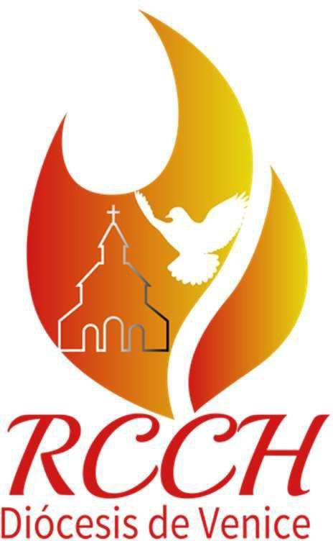
La Renovación Carismática Católica nos invita a obtener una experiencia profunda con el Espíritu Santo que nos guie a un cambio en nuestras vidas, en nuestra relación con Cristo y el amor del Padre.

El Espíritu Santo nos impulsa a la santidad personal, renueva nuestra
vida como católicos, así como la evangelización.

Organización Nacional e Internacional RCC

CHARIS 
Dicasterio para los Laicos, la Familia y la Vida
Pino Scafuro - Moderador

CONCCLAT 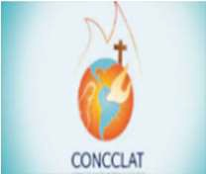
Consejo Carismático Católico Latinoamericano
Andrés Arango

Secretaria Latinoamericana Juvenil
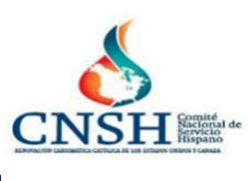
Katherine Leiva

NACIONAL
Comité de Servicio RCC USA y Canada
José Soto
Secretario Nacional Juvenil
Marcos Garcia

REGIONAL 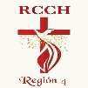
Representante Regional
Francisco Magno

Representante Regional Juvenil
Oscar Serrano

DIOCESANO
Coordinador
Maynor Ramirez
Secretario Diocesana Juvenil
Adrian Gonzalez

Equipo Diocesano
Compuesto por los Coordinadores y Sub Coord. de los Grupos de Oración y el Consejo Diocesano. Se reúnen mensualmente los segundos sábados de cada mes en la Iglesia Jesus the Worker en Fort Myers. La reunión es de 8:30am a 12:30pm. A dicha reunión asiste el Coordinador del Grupo de Oración junto a su Equipo Timón. En estas reuniones, se rezan los Laudes, planifican eventos, se les ofrece formación y orientación, todo bajo la supervisión de los asesores espirituales.

Ministerios Diocesanos

Evangelización
La Renovación Carismática como medio de Evangelización ofrece Seminarios de Vida en el Espíritu Santo y Seminarios de Crecimiento en el Espíritu Santo. Ofrecemos estos Seminarios en las parroquias a través de los Grupos de Oración. Contamos con un Equipo Diocesano de Evangelizadores.

Formación
Tenemos un plan de Formación Diocesano para líderes de la RCCH. La Formación se imparte mensualmente en nuestra reunión a todos los líderes de grupo.

Intercesión
Tenemos un Ministerio de Intercesión Diocesano, el mismo que se reúne cada miércoles para orar por las intenciones y necesidades de cada grupo de oración en nuestra diócesis. El Coordinador (a) del Ministerio pertenece al Ministerio de Intercesión Regional de la RCCH.

Juvenil
La Secretaría Diocesana Juvenil está compuesta por jóvenes de los diferentes grupos de oración en nuestra Diócesis. Están disponibles para participar en los seminarios que ofrecemos y de esa manera atender a cualquier joven que asista a nuestros eventos de Evangelización. De igual forma ellos están disponibles para participar en cualquier retiro a nivel parroquial o diocesano.

